Maha Sambodhi Dharma Sangha Guru's Botschaft in Patharkot am 9. April 2013

9. April 2013

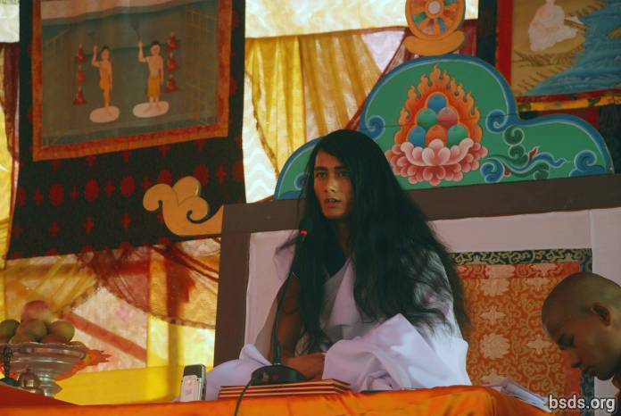

1. An die Sangha von Dharma Sangha Bodhi Shravan Guru (dem die Weisheit beachtenden Dharma Sangha Guru):

2. Ich verneige mich vor allen liebevollen Dharma Sanghas.

3. Sich an den Maha Maitriya Marga (den Großen Liebevollen Weg) haltend, der Marga Guru (Guru des Pfades) seiend, der Guru Marga (der Meisterpfad) bis hinauf zum Bhagwan Marga (dem Gottespfad), verbleibend in der Gegenwart zahlloser Gefühle, möge die ganze Welt der Lebewesen die Große Weisheit von Amrita verstehen.

4. Und mögen die Segnungen des Großen Maitriya Guru und des Pfades immer in der Welt verbleiben.

5. Obwohl zahllose Sterne zu sehen sind, ist der Himmel eins; in gleicher Weise ist der Hauptursprung aller Religionen und Pfade in der Welt letztendlich eins.

6. Das ist die Weisheit, die in den verschiedenen Zeitaltern der Welt erlangt wurde, darüber hinaus wurden die Pfade, die in glückverheißenden Zeiten von den erleuchteten Gurus für das Wohlergehen der Welt erbracht wurden, mit den Farben verschiedener Religionen, Lehren, Wege und Kulturen in der Neuzeit koloriert.

7. Ich habe Menschen gesehen, die im Namen der Religion und des Pfades nach und nach von der Wahren Essenz getrennt wurden, weil sie entweder unfähig oder unwillig waren, richtig, falsch, Sünde, den Dharma, den Guru und den Pfad zu erkennen, sich sorglos zur Dunkelheit und fehlender Essenz hin bewegen.

8. In der Vergangenheit, von ‘ek bhavana’ [1] (auf einen Fokus/Pfad ausgerichtet) seiend ist der erleuchtete Buddha nur ein Marga Guru, der auf den Pfad hinweist; aber in der Gegenwart gibt es die Illusion in der Welt, dass der vorangegangene Buddha keinen Lehrer hatte, nichtsdestotrotz besteht die Frage, wer der Lehrer dieses Marga Gurus ist und damit auch die Tatsache.

9. In diesem Dasein gibt es mannigfaltige Gedanken, Gurus und Pfade, die immer noch rätselhaft in dieser Welt sind.

10. Aufgrund der extremen Wichtigkeit der Zeit habe ich den Guru Marga (den Meister Pfad) aufgezeigt.

11. Auch wenn der Pfad von allen Gurus derselbe ist, macht jeder einzelne (Guru) seine eigenen Regeln und Standpunkte, und in Übereinstimmung mit den Regeln werden die Ergebnisse geerntet.

12. Der Guru Marga ist der Pfad, auf dem die ganze Welt, Lebewesen und Pflanzenwelt, wenn sie Maitri Marga (dem Pfad der liebenden Güte) folgen, Mukti (Befreiung nach dem Tode) und Moksha (Befreiung von Wiedergeburt) erreichen.

13. In der menschlichen Welt haben die Menschen Freiheit: Sie konzentrieren sich auf den Pfad des Dharma oder verbringen ihre Leben mit sündhaften Handlungen.

14. Der Sinn dieser Welt ist, zwischen Dharma und Sünde zu unterscheiden.

15. Aber das Resultat ist festgelegt entsprechend dem guten oder schlechten Karma von dem, was Menschen von sich aus getan haben.

16. Nach vielen Zeitaltern ist der Guru Marga in die Welt herabgekommen.

17. Das Begründen der Maitri-Regel ist der Weg, um den Durst der Welt mit dem Nektar des Verstehens von Gewaltlosigkeit, Güte, Mitgefühl, Liebe und Maitri Bhaav (das Gefühl liebender Güte) zu stillen, aber, das Gefühl von Allwissenheit habend, können die egoistischen Menschen die Situation des gegenwärtigen Guru nicht immer richtig annehmen.

18. Wenn Menschen sich einen Moment Zeit nehmen, die Seele im Gewahrsein zu halten und nachzudenken: warum diese Buße vom Guru?

19. Am Ende würde es nur wegen Mukti und Moksha der Welt, der Lebewesen und der Pflanzenwelt sein.

20. Es gibt jene, die die Hoffnung haben, in anderer weltlicher Weise von Guru zu profitieren, aber Guru kann nur Dharma, Marga, Mukti und Moksha geben.

21. Doch seit vergangenen Zeiten hat der verunreinigte Zustand des menschlichen Geistes Guru dafür leider nur Anschuldigungen, Vorwürfe, Unglauben, Gewalt und obstruktives Verhalten gegeben.

22. Diese menschliche Gesellschaft, einschließlich der Führung, macht Dharma und Marga für diese gesamte Welt unabdingbar erforderlich.

23. Wenn nicht der Dharma, so möge diese Wahrheit von den Menschen verstanden werden.

24. Und möge das Leben für die Suche nach der Essenz von Maitri Bhaav [1] verwendet werden.

25. In den kommenden Tagen wird Guru auch definitiv reisen, um den Darshan des Wahrhaftigen Pfades in der ganzen Welt zu geben.

26. Mögen alle Wesen liebend friedvoll sein. So sei es.

________________________

Anmerkung:

[1] Bhāvanā (Pali; Sanskrit, auch bhāvana) bedeutet wortwörtlich "Entwicklung" oder "Kultivierung" oder "Erzeugung" im Sinne von "ins Entstehen rufen." Das Wort ‘bhavana’ erscheint normalerweise in Verbindung mit einem anderen Wort, formt damit eine verbundene Redewendung wie z.B. citta-bhavana (die Entwicklung oder Kultivierung von Herz/Geist) oder metta/maitri-bhavana (die Entwicklung/Kultivierung von liebender Güte). Wenn es allein verwendet wird, bedeutet bhavana 'spirituelle Entwicklung' allgemein. (Wikipedia)

https://bsds.org/de/news/148/maha-sambodhi-dharma-sangha-guru-s-botschaft-in

